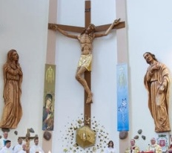

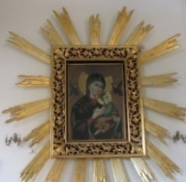

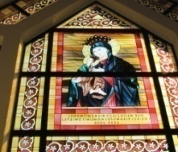
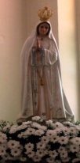
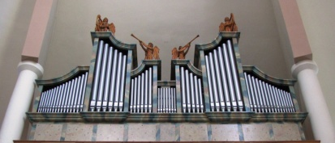

Nieustająca Pomoc
Tygodnik Parafii Matki Bożej Nieustającej Pomocy w Lubartowie Nr 3 (446) 2024 – 21 stycznia (niedziela)

Słowa Ewangelii według świętego Jana

Gdy Jan został uwięziony, Jezus przyszedł do Galilei i głosił Ewangelię Bożą. Mówił: «Czas się wypełnił i bliskie jest królestwo Boże. Nawracajcie się i wierzcie w Ewangelię!»
Przechodząc obok Jeziora Galilejskiego, ujrzał Szymona i brata Szymonowego, Andrzeja, jak zarzucali sieć w jezioro; byli bowiem rybakami. I rzekł do nich Jezus: «Pójdźcie za Mną, a sprawię, że się staniecie rybakami ludzi». A natychmiast, porzuciwszy sieci, poszli za Nim.
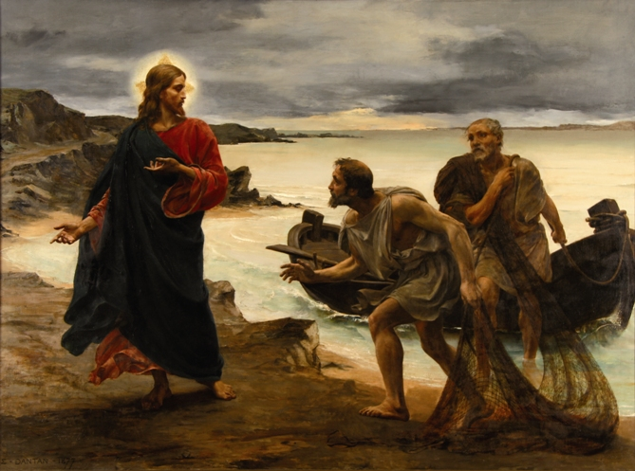
Idąc nieco dalej, ujrzał Jakuba, syna Zebedeusza, i brata jego, Jana, którzy też byli w łodzi i naprawiali sieci. Zaraz ich powołał, a oni, zostawiwszy ojca swego, Zebedeusza, razem z najemnikami w łodzi, poszli za Nim.
Można się łatwo uzależnić od osoby, która nas akceptuje i wzmacnia tak bardzo, że nie potrafimy żyć bez codziennych pigułek afirmacji
Łowienie ryb i naprawianie sieci to zajęcia mało atrakcyjne. Łatwo przy nich o monotonię i zmęczenie. Czy nie doznajesz osłabiającego przeświadczenia o beznadziejności swego losu i braku satysfakcji? Być może użalasz się nad sobą, na ciężką pracę, która niewiele zmienia nawet w twojej materialnej sytuacji. Ale to tylko pogłębia przygnębienie. Świat może ofiarować jedynie efemeryczną przyjemność, nie potrafi uczynić człowieka szczęśliwym i zachwycająco spełnionym. Kiedy jest nam ciężko, stajemy się też męczący dla innych, nieustannie opowiadając o swych porażkach i utracie nadziei. Narzekanie to najczęstszy temat rozmów. Podejrzewam, że narzekamy po to, by wzbudzić podziw innych. „Popatrzcie, jak ja cierpię, podziwiajcie mnie!” – zdajemy się mówić. Większość ludzi ma problemy z miłowaniem kogokolwiek, nawet siebie, z depresją, emocjonalnym niezaspokojeniem, nałogami, poczuciem winy, zaniżaniem swojej wartości. Nieustannie naprawiają jakieś sieci, ale ciągle powstają nowe dziury i przedarcia, które trzeba naprawiać. Usiłują złowić w świecie coś dla siebie, ale efekty są mizerne. Same płotki. Rozglądają się za kimś, kto by im wskazał nową drogę, podarował nadzieję, choćby złudną. Dlatego różni uzdrowiciele, wróżki, guru, sekciarscy mesjasze, demaskujący obłudę zawsze nie swoją, politycy mają wokół siebie zachwycone ławice wyznawców. Oblężeni są lekarze, psychiatrzy, kapłani. Jakie to kłopotliwe, gdy setki ludzi uwiesza się na ramieniu jednego człowieka z inklinacją do uciekania od odpowiedzialności za samodzielne kroczenie po ścieżkach egzystencji. Można się łatwo uzależnić od osoby, która nas akceptuje i wzmacnia tak bardzo, że w końcu nie potrafimy żyć bez codziennych pigułek afirmacji. Pewien lekarz opowiadał, że większość pacjentów odwiedza go nie z powodu chorób, ale z powodu zatroskania, jakiego oczekują od niego. Kto z ludzi ma siłę wysłuchiwać godzinami użalania się innych? Kto może wskazać nadzieję na sens życia i podeprzeć ją niezmęczonym ramieniem? Czy istnieje ktoś, kto potrafi nas wyzwolić od zaplątania się we własne sieci smutku, beznadziei, bezsensu, niepewności, lęku i chronicznego poprawiania i zaszywania dziur grzechów, które tak trudno na nowo uczynić siecią sumienia o sensownych kombinacjach? Jest tylko jedna osoba, której obietnica na pewno jest wiarygodna. Jezus. Dzięki Jego słowom czterech uczniów wyrwało się z poplątanego losu i odnalazło zupełnie nowy cel dla siebie. Już nie chwytali się czegokolwiek, ale dali się pochwycić zachwyceniu Bogiem uczłowieczonym. Zostali zaproszeni do łowienia ludzkich dusz z ciemnych przepaści grzechu i rozpaczy. Ale nie dla siebie, lecz dla Niego. Mam sens: zachwycić kogoś, kogo spotkam, Bogiem, nie sobą. A.P.
CHRZEST
Małgorzata Włoch

ZMARLI
Tadeusz TROŚCIANKO, Katarzyna CHABER, w poniedziałek o godz. 12:00 odbędzie się pogrzeb Bożeny MUCHA
INTENCJE MSZALNE
PONIEDZIAŁEK – 22 stycznia
7⁰⁰ + Aleksander CZYRWA – od Elżbiety Gospodarek z dziećmi
7⁰⁰ Dz. – bł. w int. rodziny Florków
7³⁰ + Łukasz MATYJASZCZYK – od rodz. Kasztelańskich
7³⁰ + Zygmunt KOŁODYŃSKI (gr. 22)
18⁰⁰ + Piotr CHARLIŃSKI – od brata i bratowej
WTOREK – 23 stycznia
7⁰⁰ + Krystyna LIBERA – od KŻR św. Barbary
7⁰⁰ + Marek DROZD (30 dz.)
7³⁰ + Zygmunt KOŁODYŃSKI (gr. 23)
7³⁰ Dz. – bł. za Krzysztofa (r. ur.) i za całą rodzinę
18⁰⁰ + Grzegorz ZBICIAK – od koleżanki Agnieszki
ŚRODA – 24 stycznia – św. Franciszka Salezego bp. i dK, wspomn.
7⁰⁰ Dz. – bł. za ks. Łukasza WŁOSKA (r. ur.)
7⁰⁰ Dz. – bł. za Annę (60 r. ur.)
7³⁰ + Zygmunt KOŁODYŃSKI (gr. 24)
7³⁰ + Czesława i Józef BARAŃSCY; Danuta i Kazimierz WIŚNIEWSCY
18⁰⁰ Zbiorowa do MB Nieustającej Pomocy
CZWARTEK – 25 stycznia – nawrócenie św. Pawła Ap., święto
7⁰⁰ Dz. – bł. za s. Paulę (im.)
7³⁰ + Zygmunt KOŁODYŃSKI (gr. 25)
7³⁰ + Aleksander CZYRWA – od Elżbiety Czyrwa
18⁰⁰ + Stanisław MARCINIAK (11 r.)
PIĄTEK – 26 stycznia – św. Tymoteusza i Tytusa, bp., wspomn.
7⁰⁰ Dz. – bł. za Alinę WŁOSEK (ur.)
7⁰⁰ + Edward STRUSKI – od rodz. Wróblów z Górki Lubartowskiej
7³⁰ + Aleksander CZYRWA – od Roberta Czyrwa z żoną i dziećmi
7³⁰ + Zygmunt KOŁODYŃSKI (gr. 26)
18⁰⁰ + Piotr TERMENA (40 r.)
SOBOTA – 27 stycznia
7⁰⁰ + Czesław HARASZCZUK – od pracowników SP w Nowodworze
7⁰⁰ + Dorota i Dominik PSZCZOŁA
7³⁰ + Zygmunt KOŁODYŃSKI (gr. 27)
7³⁰ + Janusz WÓJCIK
18⁰⁰ + Sabina, Stanisław, Małgorzata, Franciszek, Wacław, Marcin ++ TKACZYKÓW; Franciszka, Józef, Wincenty ++ BARANÓW
NIEDZIELA – 28 stycznia – IV Niedziela Zwykła
7⁰⁰ + Sabina MILCZEK (15 r.)
7⁰⁰ + Zygmunt KOŁODYŃSKI (gr. 28)
9⁰⁰ + Wacława (7 r.), WŁOSKÓW, BUDZYŃSKICH
10³⁰ Dz. – bł. za Henryka CYBULA (70 r. ur.)
12⁰⁰ Dz. – bł. za Karola (12 r. ur.), Michała, Emila i ich rodziców
13¹⁵ Za parafian
18⁰⁰ + Zdzisława (4 r.), Stanisław OSIK
INFORMACJE PARAFIALNE
- Dziś w Kościele przeżywamy Niedzielę Biblijną, zachęcamy do czytania i pogłębiania wiedzy biblijnej.
- W imieniu księży wychowawców, profesorów i alumnów dziękujemy za ofiary złożone dziś na tacę, które przeznaczone są na potrzeby WSD w Lublinie.
- W Kościołach powszechnych przeżywamy Tydzień modlitw o jedność chrześcijan, zachęcamy do modlitwy, aby słowa Chrystusa się spełniły „Aby wszyscy stanowili jedno”.
- We wtorek kończymy wizytę duszpasterską w naszej parafii. Bardzo wszystkim tym, którzy przyjęli księdza do swoich domów za wspólną modlitwę , Boże błogosławieństwo, rozmowy na tematy bieżące w Kościele , za ofiary złożone na potrzeby parafii i za poczęstunek wszystkim składamy serdeczne Bóg zapłać. W tym roku otwarto drzwi i przyjęło ok. 75 % parafian.
- Kto nie mógł być w danym dniu w domu, a chciałby otrzymać błogosławieństwo Boże od Nowonarodzonego Boga to prosimy o zgłaszanie si w zakrystii.
- W przyszłą niedzielę będziemy modlić się w intencji osób chorych na trąd. Ofiary składane do puszek przeznaczone są na pomoc trędowaty.
- Dziękujemy KŻR Królowej Różańca za posprzątanie kościoła, na piątek do sprzątania zapraszamy KŻR Królowej Rodzin p. Teresy Skomorowskiej.
Kontynuujemy wizytę duszpasterską
W niedzielę 21 stycznia 2024 r. Kościół będzie obchodził Niedzielę Słowa Bożego, której celem jest ponowne odkrywanie i pogłębienie znaczenia Biblii w życiu Kościoła i w osobistym życiu człowieka. Centralne obchody Niedzieli Słowa Bożego w Archidiecezji Lubelskiej, odbędą się w Sanktuarium Matki Bożej Latyczowskiej w Lublinie.
Numer konta parafii: BS Lubartów
87 8707 0006 0032 0485 2000 0001
www.mbozejlubartow.pl

